Memorando

De: Emanuel Carneiro dos Santos
Nº de Matrícula: 20230429
Disciplina: Computação Paralela e Distribuída
Assunto: Introdução ao OpenMP
Data: 04/04/2026

Introdução

Experiências Realizadas

Problema 1
Este problema tenta familiarizar os estudante com o ambiente de trabalho e a compilação do código OpenMP. Considere o seguinte programa (omp1.c):

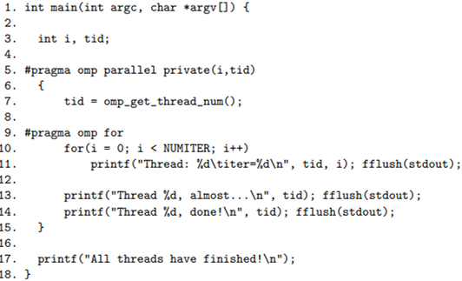

- Comece por compilar o código acima, não esqueça de adicionar a flag de compilação “fopenmp”. Execute este programa com um número diferente de threads (definindo OMP_NUM_THREADS).
- Adicione a cláusula “nowait” à directiva for na linha 9. A saída foi alterada? Porquê?
- Adicione uma barreira (#pragma omp barrier) entre as linhas 13 e 14. Compare a saída com a) e b).

Problema 2
No segundo problema, o estudante é solicitado a paralelizar um loop interno com dependências de dados. O código básico que deve ser executado em paralelo é o seguinte:

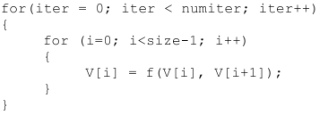

onde definimos uma função simples para manipular os dados.

- Compile e execute a versão serial do código (omp2.c).
- Crie uma versão paralela simples (e incorreta) adicionando uma directiva paralela ao loop interno. Tente encontrar uma execução com uma saída diferente da versão serial. Porquê isso pode acontecer?
- Faça a correcção da versão paralela copiando o vector V da iteração i-1 antes de executar a iteração i e usando os valores copiados como argumentos para a função f na iteração i.
- Escreva uma modificação na versão paralela que evite copiar o vector V em todas as iterações.

Desafios

Referências Bibliográficas

Repositório GitHub

Repositório: github.com/SW-Wanted/CPD-Laboratorios.

Foi enviado um convite de colaborador ao utilizador joaojdacosta.

